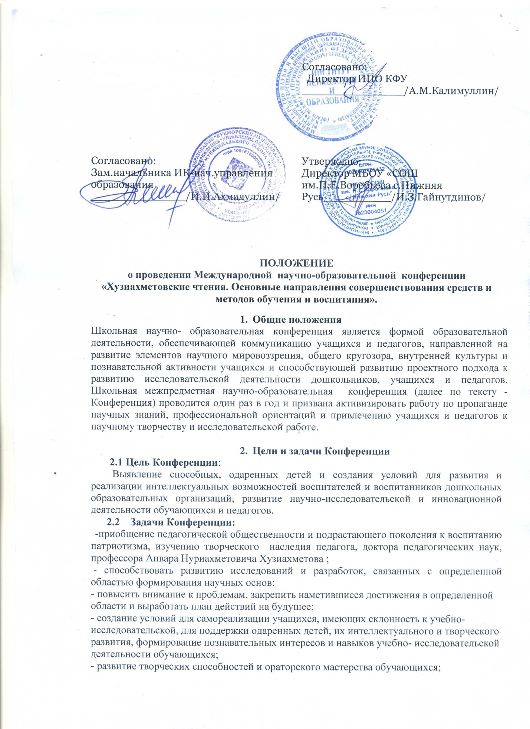

- повысить познавательную активность через участие в конференции молодых ученых, аспирантов, магистрантов, педагогов и студентов.

3.Организаторы и руководство Конференцией:

3.1. Конференция является одним из направлений работы МБОУ «СОШ им. П.Е.Воробьёва с.Нижняя Русь» Кукморского района Республики Татарстан.
3.2. Конференция проводится Муниципальным бюджетным общеобразовательным учреждением «Средняя общеобразовательная школа имени П.Е.Воробьёва с.Нижняя Русь» Кукморского муниципального района Республики Татарстан и Казанским Федеральным Университетом.
4.Участники Конференции:
Участниками Конференции являются воспитатели и воспитанники дошкольных образовательных организаций, обучающиеся 1-11 классов и преподаватели общеобразовательных школ всех уровней образования, лицеев, гимназий и высших учебных заведений.
5.Направление работы конференции.
5.1.На Конференцию принимаются научно-исследовательские, проектные и творческие работы по следующим секциям:
1. Актуальные проблемы обучения и воспитания подрастающего поколения в школе и вузе в контексте исследований, и педагогической деятельности А.Н.Хузиахметова;

2. Конкурс юных чтецов "Живая классика" (на разных языках), приуроченный к Году «родных языков и народного единства» и “цифровизации”, работы для участия принимаются в видео формате (mp4)

3..Краеведение (музееведение, история моей семьи, нотки войны
, работы для участия принимаются в видео формате (mp4)

4.Национальная журналистика (стихи, рассказы собственного сочинения), работы для участия принимаются в видео формате (mp4)

5.Экология (экологическая география, экологическая биология, экологическая химия, экологическая физика) ;

6. Филология языкознания (.роль в воспитании и обучении личности татарских, удмуртских, марийских просветителей) ;

7. Информационная кибернетика ;

8.Школьная газета ;

9.Талант & Способности ( резюме ребенка) «Я –талантлив», работы для участия принимаются в видео формате (mp4)

6.Порядок организации и проведения Конференции:
6.1.Конференция проводится ежегодно с планом работы школы.
6.2.Для организационно-методического обеспечения проведения Конференции создаётся оргкомитет, который утверждается директором школы.
6.3. Конференция проводится в II этапа.
6.3.1. I этап – организационный: приём заявок и работ, их заочная экспертиза.
Заочная экспертиза представленных материалов проводится членами жюри. Жюри при оценивании работ учитывает требования по содержанию и оформлению исследовательской работы участника конференции школьников и проводит проверку работы на плагиат.
Экспертная комиссия имеет право отклонить представленную работу, если она носит реферативный характер или не соответствует требованиям по содержанию.
Результаты заочной экспертизы не предоставляются участникам конференции и не оглашаются. Материалы не должны противоречить этическим нормам и действующему законодательству Российской Федерации и Республики Татарстан.
Список участников II этапа будет опубликован на сайте МБОУ "СОШ им.П.Е.Воробьева с.Нижняя Русь" (https://edu.tatar.ru/kukmor/n-rus/sch/) в разделе Научно-образовательная конференция «Хузиахметовские чтения. Основные направления совершенствования средств и методов обучения и воспитания».
6.3.2. II этап – итоговый, проводится 03 ноября 2022 года.
Все участники, прошедшие на II этап получат личное приглашение, в котором будет указана ссылка на конференцию на платформе Zoom, которая предусматривает выступления участников.
6.4.Защита научной работы: для доклада участникам отводится до 5 минут и 3 минуты для ответов на вопросы. Выступление участника сопровождается демонстрацией материалов (мультимедийное сопровождение, видеоматериалы, плакаты, таблицы), иллюстрирующих выполненную работу.
6.5. Язык Конференции: русский, татарский.
6.6. Для участия в Конференции представители ОУ направляют исследовательские работы (проекты) и заявки до 16 октября 2022 года (приложение1) на электронный адрес оргкомитета: irek_gainutdinov@mail.ru. Работы, отправленные позже указанной даты не принимаются.
6.7. По окончании работы секций проводится заседание членов жюри и выносится решение о победителях и призерах. Лучшие работы определяются по итогам публичных выступлений независимыми экспертами из числа Экспертной комиссии. Критериями оценки публичной защиты являются логичность и лаконизм изложения, умение раскрыть тему, показать методику исследования, эрудированность, доказательность, умение отвечать на вопросы. Авторы лучших работ награждаются дипломами Конференции 1, 2, 3 степени.
По решению комиссии определяются дипломанты в различных номинациях. Авторы остальных работ получают сертификат участника Конференции. Итоговый приказ будет размещен на сайте ОУ по ссылке https://edu.tatar.ru/kukmor/n-rus/sch/
Оргкомитет:
1.Готовит нормативные документы, регламентирующие проведение Конференции ;
2.Планирует и организует работу школьной конференции,
3.Формирует состав экспертных комиссии Конференции, в состав которых включаются учителя школы, преподаватели КФУ.
4.Предоставляет отчёт организаторам Конференции.
Срок подачи заявок и материалов до 16.10.2022 года.

7. Финансовые условия
Организационный взнос за участие в Конференции составляет 200 рублей за каждую конкурсную работу. Оплата производится безналичным расчетом до 16 октября 2022 года. Квитанцию (Приложение 1) об оплате на электронный адрес оргкомитета: irek_gainutdinov@mail.ru.). Организационные взносы участников используются на информационное и организационное обеспечение Конкурса. Для учащихся специальных общеобразовательных школ, социальных учреждений (детские дома, школы-интернаты и коррекционные школы), детей с ограниченными возможностями здоровья участие в Конференции бесплатно.

Оргкомитет находится по адресу:422132, Республика Татарстан, Кукморский муниципальный район, с.Нижняя Русь,ул.Г.Ахметова,д.1а

Телефоны для справок:
1. Сот.т.89520350848,Миннибаев эмиль Шарифович кандидат биологических наук, доцент кафедры методологии и обучения и воспитания Института психологии и образования Казанского федерального университета..
2.Сот.т.89600344780, раб.т.8(84364)37214-Гайнутдинов Ирек Зиятдинович ,директор школы МБОУ «СОШ им.П.Е.Воробьёва с.Нижняя Русь» Кукморского муниципального района РТ

Контактный адрес:
e-mail: irek_gainutdinov@mail.ru
e-mail: emil.minnibaev@mail.ru

Правила предоставления работ

Для участия в конференции необходимо направить в Оргкомитет по электронной почте: irek_gainutdinov@mail.ru

1) заявку на участие в конференции (по прилагаемой форме в word и в pdf);
2) текст публикации в электронном виде (5 страниц).
Все материалы следует оформлять в виде отдельных файлов с названиями, выполненными по следующему образцу: Иванов (статья), Иванов (заявка).
Если через 3 дня после отправки материалов Вы не получите сообщение «Материалы получены», повторите, пожалуйста, отправку.
Участники имеют право представить на защиту только одну работу и только по одному из направлений Конкурса.
Оргкомитет оставляет за собой право отклонять материалы, не соответствующие проблематике конференции и требованиям к оформлению.
Работы содержащие плагиат, нарушений требований к оформлению, рассматриваться не будут.
Описательные работы в виде реферата и научно-исследовательские работы, принимавшие участие в других конкурсах, а также из сети Интернет не рассматриваются.

Критерии оценки материалов Конференции

Оригинальность работы и стиль изложения.
Убедительность взглядов автора.
Творчество и аргументированная точка зрения автора, самостоятельные оценки и суждения.
Наличие интересной идеи, яркого образа.
Грамотность автора.
Аккуратность оформления.
Наличие презентации.

Требования к оформлению статьи
- Шрифт – Times New Roman
- Все поля – 2 см
- Формат А4
- Размер шрифта (кегль):
а) основного текста и заголовочной части – 14 pt;
б) сносок, литературы – 12 pt.
- Межстрочный интервал – 1,5
- Абзацный отступ – 1,25 см, без переносов.
- Просьба ставить неразрывный пробел (для этого используется сочетание клавиш Shift+Ctrl+Пробел):
а) между инициалами и фамилиями (А.Б. Иванов);
б) в сочетаниях типа 2012 г., XIX в. и под.
в) в сокращениях (т.д., т.п.);
г) при оформлении перечислений (списков) между цифрой, буквой или другим символом:
1. Текст.
1) текст.
- Весь иллюстративный материал набирается курсивом. Для текстовых выделений используйте полужирный шрифт; нежелательны подчеркивание, набор прописными буквами и разрядка.
- В местах сокращений цитируемого текста используется знак ⟨...⟩.

Оформление заголовочной части (образец см. ниже).
- На 1-й строке – название статьи на русском (татарском) (текст набирается заглавными буквами, шрифт 14 pt, прямой, полужирный, текст выравнивается по центру, отступа первой строки нет).
- На 2-й строке – инициалы и фамилия автора (авторов) статьи (шрифт 14 pt, прямой, полужирный; инициалы с неразрывными пробелами; текст выравнивается по центру).
- На 3-й строке – наименование учреждения, которое представляет участник, а также города и страны (шрифт 14 pt, курсив, светлый; текст выравнивается по центру).
- После заголовочной части через одну пустую строку начинается основной текст.

Оформление ссылок на литературу.
- Ссылки на литературу приводятся по тексту в квадратных скобках [Тумашева, 1992: 102], список литературы в конце текста в алфавитном порядке (не более 5 авторов).

Оформление списка литературы (образец см. ниже).
- Список литературы (под заголовком «Литература») приводится в конце статьи. Заголовок «Литература» располагается через одну строчку после основного текста (шрифт 12 pt, полужирный прямой, текст выравнивается по центру, отступа первой строки нет).
- Публикации описываются в соответствии с требованиями ГОСТа и располагаются в ненумерованном списке по алфавиту (шрифт 12 pt, не полужирный прямой). Сначала приводятся работы, в которых фамилии авторов записаны кириллицей, потом те, где фамилии авторов записаны латиницей и другими шрифтами. Если в списке несколько работ одного автора, то они идут в хронологическом порядке. Работы, написанные без соавторов, располагаются в списке до работ, написанных в соавторстве, независимо от года публикации. Для статей обязательно указание номеров страниц.

Образец структуры публикации

НАЗВАНИЕ СТАТЬИ
А.А.Иванов
г. Альметьевск, СОШ №37, 9 класс
Научный руководитель – Гимадиева Н.И.

Текст Текст Текст Текст Текст Текст Текст Текст Текст Текст Текст

Литература
Семенов, В. В. Философия: итог тысячелетий. Философская психология / В. В. Семенов. — Пущино : ПНЦ РАН, 2000. — 64 с.

Заявка на участие
в Международной научно-образовательной конференции
«Хузиахметовские чтения. Основные направления совершенствования средств и методов обучения и воспитания»

ИНФОРМАЦИЯ ОБ УЧАСТНИКЕ (для дошкольников, учащихся 1-11 классов общеобразовательных школ, лицеев и гимназий РТ и регионов РФ)
ФИО воспитанника,учащегося (полностью)
Город
Полное наименование учреждения, которое представляет участник
Тема выступления
Направление исследования
ИНФОРМАЦИЯ О НАУЧНОМ РУКОВОДИТЕЛЕ
ФИО преподавателя (полностью)
Категория, звание или ученая степень (если есть)
Преподаваемая дисциплина
Индекс, почтовый адрес учреждения, контактные телефоны
e-mail, мобильный телефон
ДОПОЛНИТЕЛЬНАЯ ИНФОРМАЦИЯ
Технические требования к выступлению

Я, _________________________________________, даю согласие на обработку (ФИО полностью)
своих персональных данных.
_________________
(подпись)

ИНФОРМАЦИЯ ОБ УЧАСТНИКЕ (для воспитателей, преподавателей общеобразовательных школ, лицеев и гимназий и высших учебных заведений РТ и регионов РФ)
ФИО участника (полностью)
Город
Полное наименование учреждения, которое представляет участник
Тема выступления
Направление исследования
Категория, звание или ученая степень (если есть)
Преподаваемая дисциплина
Индекс, почтовый адрес учреждения, контактные телефоны
e-mail, мобильный телефон
ДОПОЛНИТЕЛЬНАЯ ИНФОРМАЦИЯ
Технические требования к выступлению

Я, _________________________________________, даю согласие на обработку (ФИО полностью)
своих персональных данных.
_________________
(подпись)

Приложение №1

Квитанция  подпись | Министерство финансов РТ ( МБОУ «СОШ им.П.Е.Воробьева с.Нижняя Русь» л/с ЛБВ23611172-НРусь СОШ  (получатель платежа)
Квитанция  подпись | 03234643926330001101 в отделение- НБ РЕСПУБЛИКА ТАТАРСТАН РОССИИ//УФК по Республике Татарстан г.Казань
Квитанция  подпись | ( счет получателя)
Квитанция  подпись | ЕКС (кор. счет) 40102810445370000079
Квитанция  подпись | БИК 019205400 ИНН 1623004051 КПП 162301001
Квитанция  подпись | (другие реквизиты)
Квитанция  подпись | КБК 61100000000000000131, ОКТМО 9263340101
Квитанция  подпись | (адрес)
Квитанция  подпись | (Ф.И.О. плательщика)
Квитанция  подпись | (Ф.И.О.ребенка) (Ф.И.О.преподавателя)
Квитанция  подпись | Оргвзнос за образовательные услуги конференции «Хузиахметовские чтения»
Квитанция  подпись | (дата) (подпись)
Извещение  подпись | Министерство финансов РТ ( МБОУ «СОШ им.П.Е.Воробьева с.Нижняя Русь» л/с ЛБВ23611172-НРусь СОШ  (получатель платежа)
Извещение  подпись | 03234643926330001101 в отделение- НБ РЕСПУБЛИКА ТАТАРСТАН РОССИИ//УФК по Республике Татарстан г.Казань
Извещение  подпись | ( счет получателя)
Извещение  подпись | ЕКС (кор. счет) 40102810445370000079
Извещение  подпись | БИК 019205400 ИНН 1623004051 КПП 162301001
Извещение  подпись | (другие реквизиты)
Извещение  подпись | КБК 61100000000000000131, ОКТМО 9263340101
Извещение  подпись | (адрес)
Извещение  подпись | (Ф.И.О. плательщика)
Извещение  подпись | (Ф.И.О.ребенка) (Ф.И.О.преподавателя)
Извещение  подпись | Оргвзнос за образовательные услуги конференции «Хузиахметовские чтения»
Извещение  подпись | (дата) (подпись)

Уважаемые участники конференции «Хузиахметовские чтения. Основные направления совершенствования средств и методов обучения и воспитания»
Просим вас проконтролировать проведение платежа со стороны банка с обязательной пометкой оргвзнос за образовательные услуги конференции «Хузиахметовские чтения» 200,00 руб. во избежание ухода платежа не по назначению

